|  |  |  |
| --- | --- | --- |
| تاريخ الاصدار الأول : 8/12/2021 | **اسم الطريقه: استلامات الموردين والتحويلات** | طريقه رقم : 1 |
| تاريخ المراجعه : | الاصدار : 4 |
| تاريخ العمل بأخر إصدار : 1/8/2023 | التعديل : 2/8/2023 |

**الغرض : استلام منتجات من الموردين بالطريقه الصحيحه**

**منطقه العمل : منطقة الاستلامات**

**المسؤليات :**

**مسؤول الاستلامات : يقوم اخصائي الاستلامات بالمخزن بعمل فحص ظاهري للسيارة**

**1-التاكد من خلوها من اي روائح الكريهة**

**2-التاكد من نظافة السيارة**

**3-التاكد من عدم وجود اجزاء بارزة في السيارة من الداخل قد تؤدي الي تلف المنتج**

**في حالة عدم مطابقة السيارة للبنود السابقة يتم رفض استلام الشحنة**

**واعطاء هذه الملاحظات الي المورد او من ينوب عنه في توصيل الشحنة**

**ويقوم مسؤول الاستلامات بأرسال ميل الي ادارة المشتريات موضح فيه اسباب رفض الشحنة**

**في حالة الشحنة سليمة يتم الاستلام طبقا لقواعد الاستلام**

**استلام وفحص وفرز وعد الأصناف والتأكد من عدم وجود تلف او اتساخ او روائح كريهة واستبعاد كل ما هو تالف وغير مطابق للبنود السابقة**

**فرد الامن**

**تسجيل اسم السائق –رقم الرخصة – رقم السيارة**

**مراجعه الاعداد و الاصناف**

**مسؤول التكويد : استلام الاصناف وتكويدها**

**مسؤول المراجعه : اضافه الاعداد على المخزون طبقا للاستلام الفعلى بعد مطابقه الفاتوره و محضر الاستلام**

**الطريقه :**

1. **يتم عمل امر التوريد من قبل ادارة المشتريات علي النظام AX**
2. **يتم حضور المورد إلي المخزن في الميعاد المحدد له وتسجليه في دفتر الامن ودخوله منطقة الانتظار**

**بخصوص التالف أو المرتجعات الخاصة بالموردين**

* **عند ظهور أمر التوريد الخاص بالمورد أو إتمام الكريتة علي السيستم والحجز في جدول التوريدات**

**يتم إخطار المسئول عن مخزن التالف لمعرفة التالف والمرتجع الخاص بالمورد س وإرسالها في ميل لقسم المشتريات لكي يخطر المورد بها قبل حضوره للمخزن**

* **في حالة رفض المورد سحب التالف والمرتجع الخاص به لا يتم قبول أمر التوريد إلا في حالات معينة :**
* **إعتماد قسم المشتريات بعدم سحب التالف مع تحديد ميعاد للسحب وذلك في ميل رسمي**
* **الاعتماد الخاص بمجلس الادارة ومديرين الادارات ( مدير قسم المشتريات ) و ( مدير الأون لاين ) مع المتابعة .**

**-3 يتم سحب امر التوريد من موظف الاستلامات الموجود في المخزن من AX**

**كما هو موضح :**

**- يتم فتح برنامج AX**

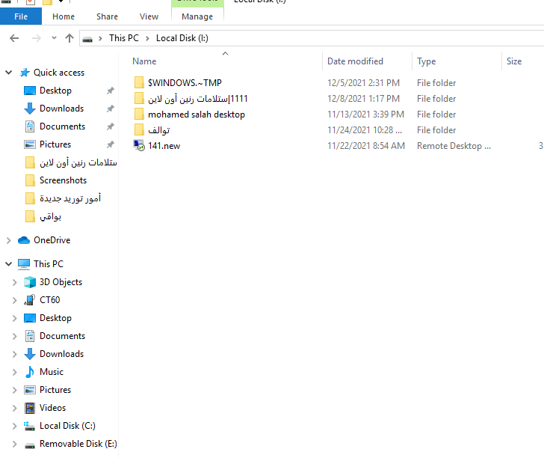

-

**ثم نختار procurement and sourcing**

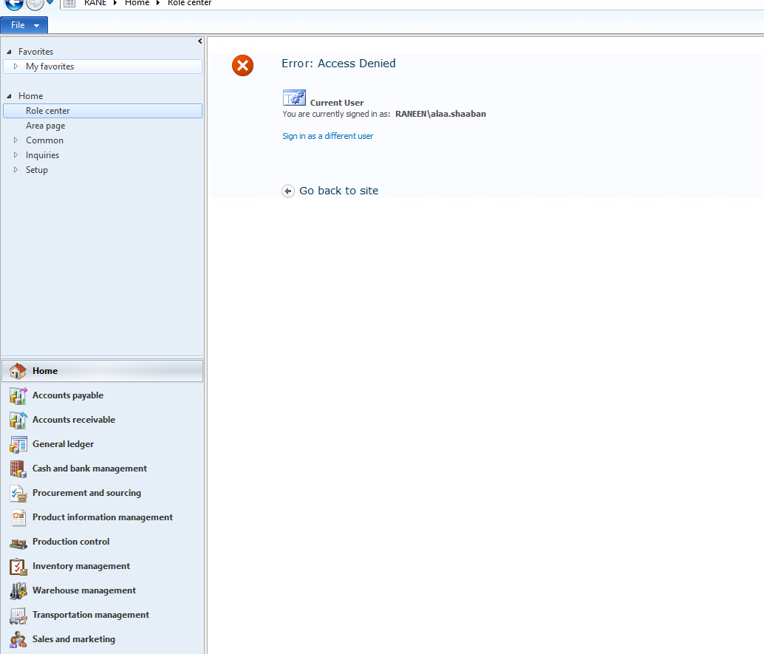

**- ثم نختار ALL PURCHASE ORDERS**

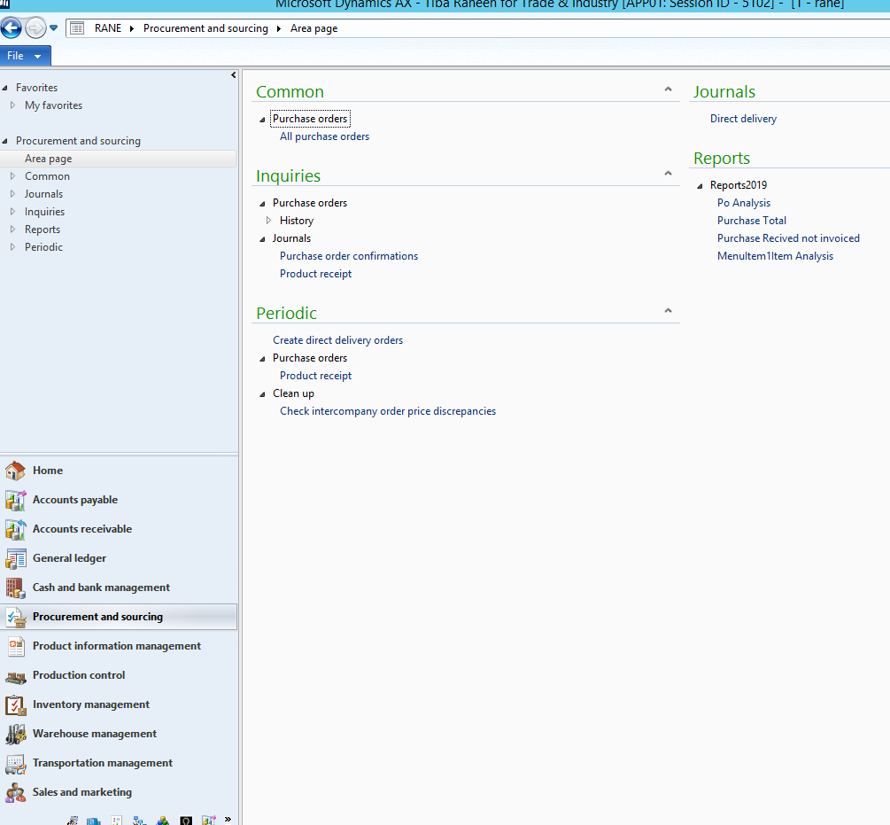

-

**ثم تظهر هذه الصفحة**

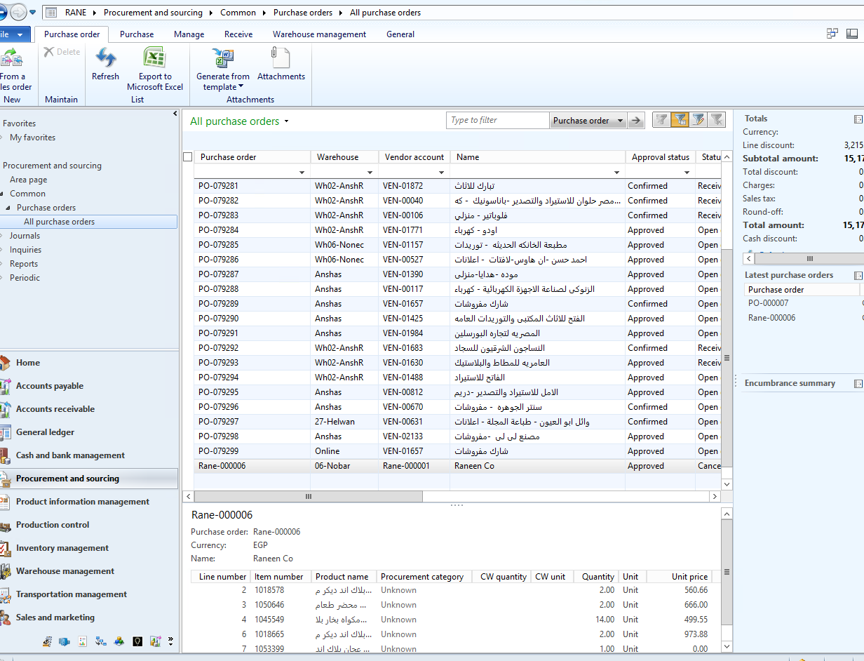

**- ثم نكتب Online في خانة warehouse ونضغط Enter**

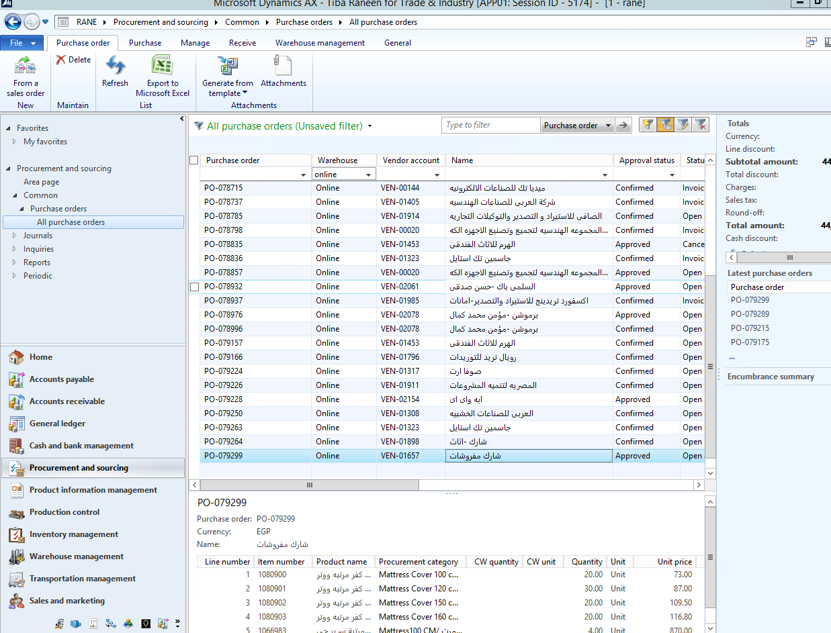

**- ثم نختار اسم الشركة التي تقوم بالتوريد وبالضغط مرتين نفتح أمر التوريد ونعمل copy للأصناف في شيت إكسيل كما هو بالأسفل**

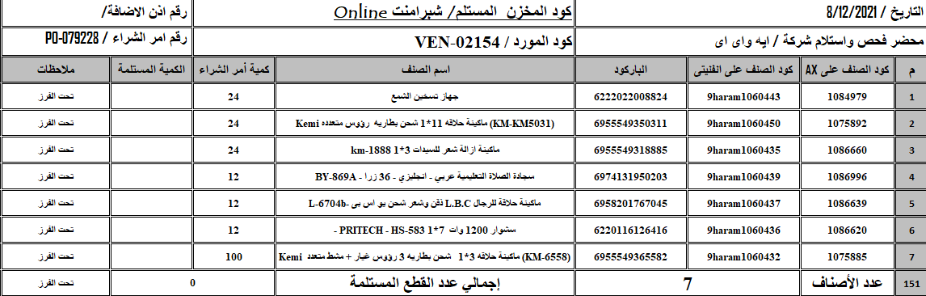

**مثال لامر توريد احد الشركات**

**-4 يتم طباعة امر التوريد ودخول المورد الي المخزن ويتم فحص السياره من حيث النظافه الداخليه للسياره**

**5- يتم فحص وفرز المنتج والاصناف من حيث وجود باركود مطابق للموجود في امر التوريد وحاله تغليف المنتج ومطابقه مكوناته للمذكور في امر التوريد ومطابقه المسمي علي الاصناف**

**\* يتم الفرز علي حسب الصنف وذلك بمعني**

**- في الأجهزة الكهربائية**

**يتم مطابقة الباركود وتطبيق المسمي علي المنتج ومراجعة موديل الصنف من أمر التوريد وفحص حالة التغليف للمنتج فقط.**

**- في الأثاث**

**ـــ يتم إستلام كافة أصناف الأثاث من خلال الفني ( النجار ) ومساعد الفني**

**يتم مطابقة الباركود وتطبيق المسمي بالكامل علي المنتج**

**ـــ يتم إستلام الأصناف وفقا للصور المرسلة للأصناف من فريق مشتريات الأثاث**

**حيث يقوم الفني بمطابقة شكل المنتج ومواصفاته وجميع مكوناته وعدد القطع الفعلية مع المورد**

**بعدد القطع الموجودة بالصورة**

**ـــ يتم رفض ألأصناف في حالة وجود ( خدوش ـ تجاريح ـ قطع ناقصة ـ قطع بالقماش ـ كسر بالأرجل أو العجل أو المقابض ....)**

**ـــ يتم التواصل بالميل مع فريق مشتريات الأثاث وإبلاغهم بالأصناف المرفوضة وأسباب الرفض بالصور**

**ـــ يتم تغليف ما تم إستلامه بالكرتون والإسترتش ووضع الــsku الخاص بكل صنف عليه**

**- في المنزلي**

**وبصفة خاصة أطقم الزجاج يتم التأكد من مطابقة الباركود وموديل الصنف ومطابقة المسمي وحالة التغليف ثم يتم فتح عينات عشوائية بنسبة 30% من كمية التوريد والتأكد من عدم وجود كسر أو قطع ناقصة .**

**- في العناية الشخصية**

**يتم مطابقة الباركود وتطبيق المسمي علي المنتج ومراجعة موديل الصنف من أمر التوريد وفحص حالة التغليف للمنتج مع فتح عينات عشوائية بنسبة 30% من كمية التوريد والتأكد من عدم وجود كسرفي الأجزاء الداخلية أو قطع ناقصة أو المنتج تم استخدامه من قبل.**

**- في ألعاب الأطفال**

**يتم مطابقة الباركود وتطبيق المسمي علي المنتج ومراجعة موديل الصنف من أمر التوريد وفحص حالة التغليف للمنتج والتأكد من عدم وجود قطع ناقصة .**

**- في الإلكترونيات**

**يتم مطابقة الباركود وتطبيق المسمي علي المنتج ومراجعة موديل الصنف من أمر التوريد وفحص حالة التغليف للمنتج فقط.**

**\*\* مرفق سياسة الإستلام الخاصة بكل كاتوجري**

|  |  |  |  |  |  |  |
| --- | --- | --- | --- | --- | --- | --- |
| **م** | **القسم** | **فحص ظاهري لكارتونة المنتج بنسبة 100%** | **فحص ظاهري للمنتج فى حالة ظهوره من الشرينك بنسبة 100%** | **فحص كامل للمنتج** | **نسبة فحص اوزان ومقاسات** | **ملاحظات** |
| **1** | **الاجهزة المعمرة** | **\*** | **\*** |  |  |  |
| **2** | **الاجهزة الخفيفة** | **\*** | **\*** |  |  |  |
| **3** | **التكييف** | **\*** | **\*** |  |  |  |
| **4** | **الشاشات** | **\*** | **\*** |  |  | **بخصوص شاشات سامسونج يتم أخذ السيريال نمبر من كل شاشة ولصقها في نموذج مخصص لذلك** |
| **5** | **الموبايل** | **\*** | **\*** |  |  |  |
| **6** | **الاكسسوارات** | **\*** | **\*** |  |  |  |
| **7** | **الاوديو** | **\*** | **\*** |  |  |  |
| **8** | **العناية الشخصية** | **\*** | **\*** |  |  |  |
| **9** | **العناية الشخصية بدون شرينك او استيكر** | **\*** | **\*** | **1** |  |  |
| **10** | **الادوات المنزلية** | **\*** | **\*** |  |  |  |
| **11** | **الصيني** | **\*** | **\*** |  |  | **فحص 2% فحص كامل** |
| **12** | **الزجاج** | **\*** | **\*** |  |  | **فحص 2% فحص كامل** |
| **13** | **الكريستال** | **\*** | **\*** | **1** |  |  |
| **14** | **الهدايا** | **\*** | **\*** |  |  |  |
| **15** | **الالعاب والاطفال** | **\*** | **\*** |  |  |  |
| **16** | **الاثاث الغير مغلف** | **\*** | **\*** | **1** | **1** |  |
| **17** | **الاثاث المغلف** | **\*** | **\*** |  |  |  |
| **18** | **الشنط** | **\*** | **\*** |  |  |  |
| **19** | **السجاد** | **\*** | **\*** |  |  |  |
| **20** | **المفروشات** | **\*** | **\*** |  |  |  |
| **21** | **المفروشات الشعبية** | **\*** | **\*** | **0.05** |  | **يتم فحص 5% فى حالة  توريد اقل من 50 قطعة وفحص 2% فى حالة ان التوريد ااكثر من 50 قطعة** |
| **22** | **الستائر** | **\*** | **\*** | **0.02** |  |  |
| **23** | **المراتب** | **\*** | **\*** | **1** |  |  |
| **24** | **الملابس والاحذية** | **\*** | **\*** |  |  |  |

**6- يتم الاستلام بالهاند سكان من خلال فتح Google chrome**

* **يتم فتح اللينك** [**http://10.10.1.81:666/**](http://10.10.1.81:666/)

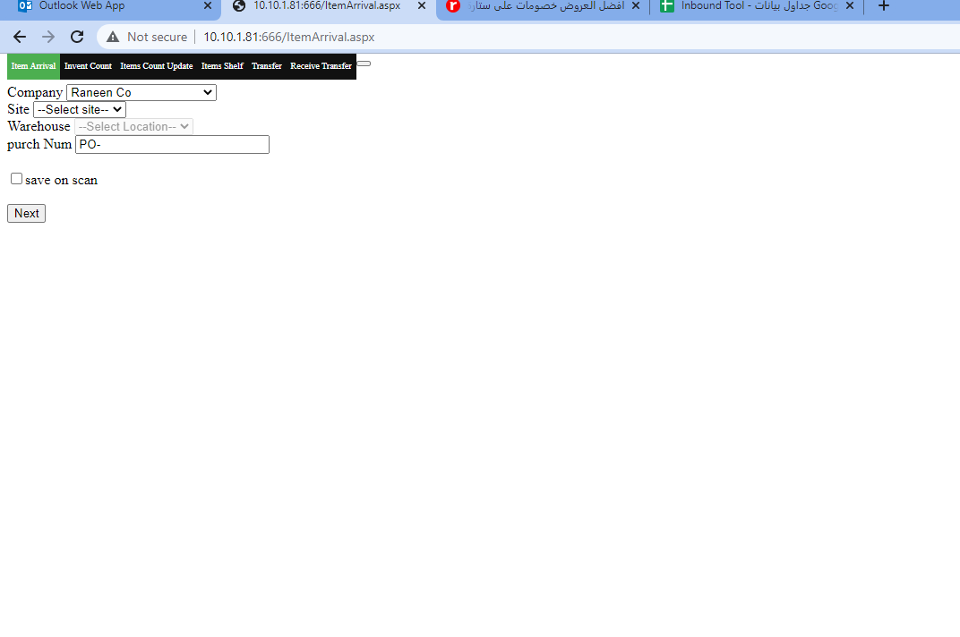

* **نقوم باختار Item arrival المحددة بالون الأخضر**
* **نحدد في خانة site نختار ransite**
* **نحدد في خانة warehouse نختار أون لاين**
* **ثم نقوم بكتابة رقم أمر التوريد**
* **ونضغط next**
* **كما هو موضح**

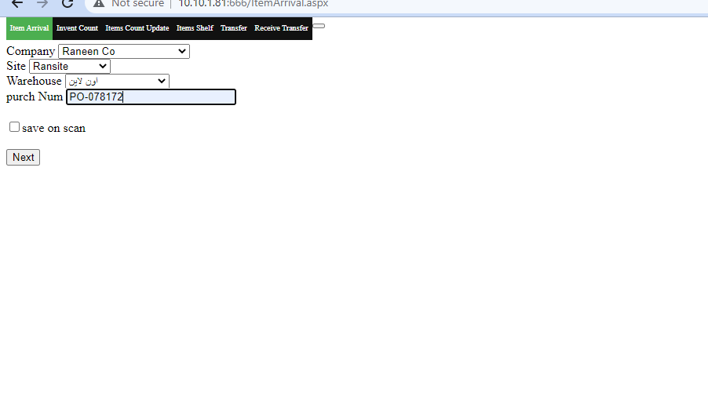

* **نقوم بعملية اسكان علي الباركود ونضغط Enter ونكتب العدد في خانة qty**
* **كما هو موضح**

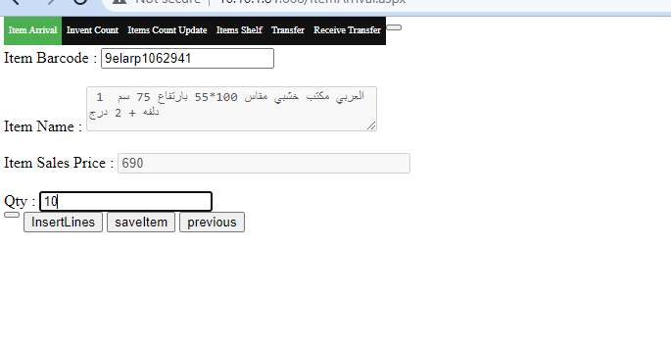

* **ثم نضغط saveitem بعد كل كتابة عدد ثم في النهاية نضغط علي insertlines**
* **7- يتم التاكد من الاعداد مطابقه بالفاتوره وامر التوريد**
* **8-بعد الفحص والاستلام والمراجعه يتم تسليم البضاعه والاصناف لمسئول قسم التكويد مع نسخه من امر التوريد بالكميات التي تم استلامها فعليا من المورد**
* **ملحوظه : يتم رفض أي قطعه مخالفه لامر التوريد او بحاله غير جيده من حيث التغليف**
* **ويتم اعطاء الاذن المنول والمحضر لموظف ( اداره الاستلامات ) (مدخل البيانات ) الذي يقوم بعمل الترحيل ومراجعه الفاتوره والاصناف التي تم استلامها من خلال موظف الاستلامات**
* **ويتم تسليم نسخة من محضر الفحص والاستلام إلي مسؤول التكويد الذي يقوم بعد الانتهاء من تكويد الأصناف والتأكد من صحة الأعداد بتسليم المحضر إلي مسؤول التسكين الذي يقوم بعد الانتهاء من تسكين الأصناف والتأكد من صحة الأعداد بتسليم المحضر إلي المسؤول عن المخزون وجرده.**

**\*\* يقوم أخصائي التكويد باستلام و فرز المتجات وفقا للون و الشكل والنقشة ومطابقتها بمحضر الاستلام الفعلي والتأكد من حالة المنتج و اعطاء كود لوني للصنف SKU (ويب كود ) وفقا لما هو مرفق لمحضر الاستلام و يتم عمل الكود اللوني و تصنيف المنتج طبقا للمعايير الآتية / أول حرفين للكاتوجري ثم كود AX للصنف ثم مختصر اللون في 3 حروف**

**- منزلي == HO**

**- منتجات كهربية == EL**

**- العاب == TY**

**- منسوجات == TX**

**- أحذية == SH**

**- الأحزمة الجلدية == BL**

**مثال لتكويد مروحة سقف تورنيدو بيضاء اللون EL1055265WIT**

**- يتم معرفة إذا كان الصنف معرف علي ماجينتو أم جديد :-**

**\* يتم فرز الصنف الواحد حسب الشكل واللون و مطابقته بالصور المرفوعة على صفحة المنتجات في ماجنتو من خلال الخطوات التالية**

1. **يتم فتح ماجينتو ثم اختيار catalog ثم اختيار products فتظهر لنا صفحة المنتجات**
2. **يتم كتابة رقم الصنف في خانة barcode كما هو موضح ثم نضغط على علامة البحث**
3. **تظهر صور المنتجات كما هو موضح**
4. **يتم مطابقة الصور و ال SKU الخاص بالاصناف المفروزة**
5. **نقوم بطباعة الــsku ولصقه علي المنتج**

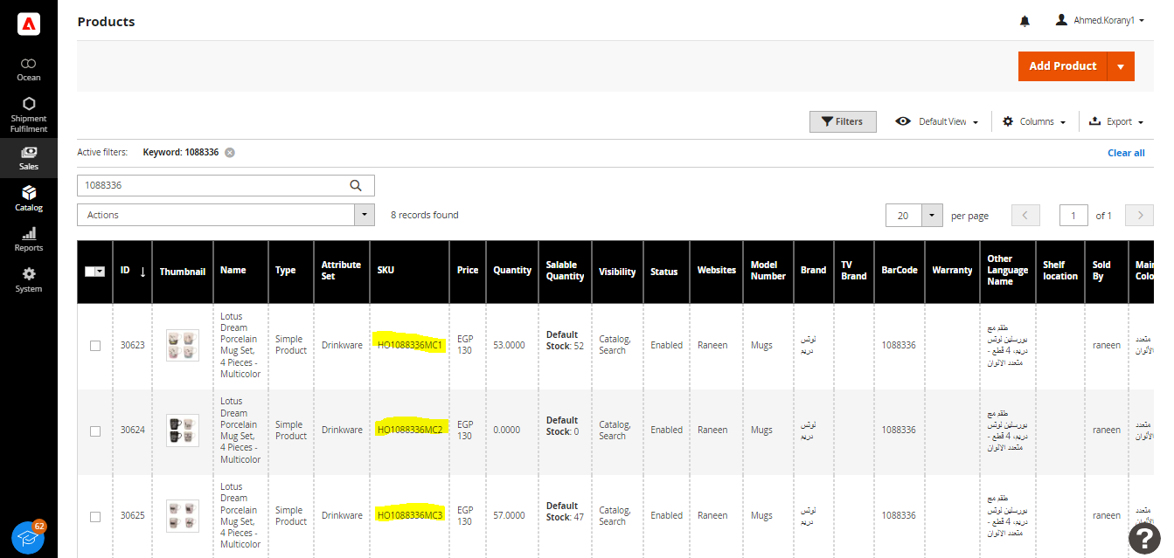

**في حالة وجود لون أو شكل جديد لنفس الصنف يتم انشاء كود لهذا اللون الجديد**

**كما تم التوضيح**

**(أول حرفين للكاتوجري ثم كود AX للصنف ثم مختصر اللون في 3 حروف )**

**ويتم إرسال الأكواد الجديدة لفريق المشتريات بكمياتها لرفعها علي ماجينتو**

**بعد إتمام عملية الرفع علي ماجينتو يتم فتح برنامج أودو لعمل أمر توريد وإدخال الأصناف وإستلامها عليه بالخطوات التالية**

**ــ الدخول علي خانة purchase**

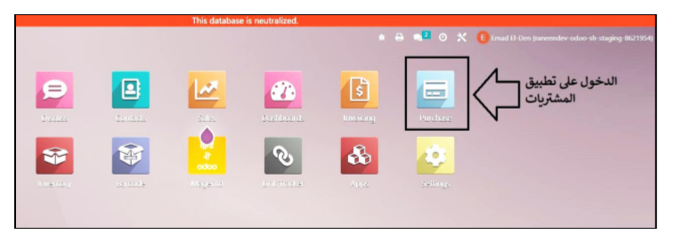

**ثم الدخول علي زر NEW لعمل PO يتم إدخال إسم المورد والتاريخ ويتم إدخال المنتجات بكمياتها والسعر نكتب 1**

**ثم عمل CONFIRM**

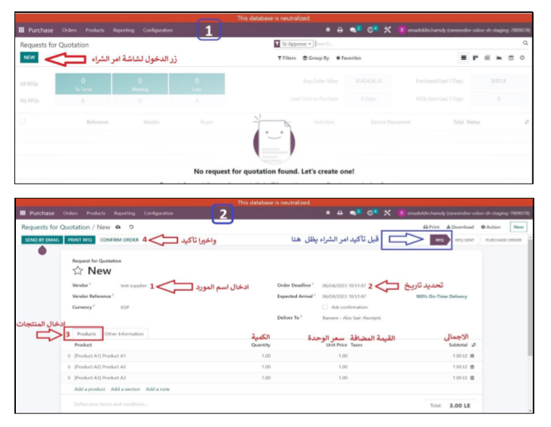

**يتم الدخول علي زر Inventory لإستلام الأصناف وعمل سيريال لكل قطعة**

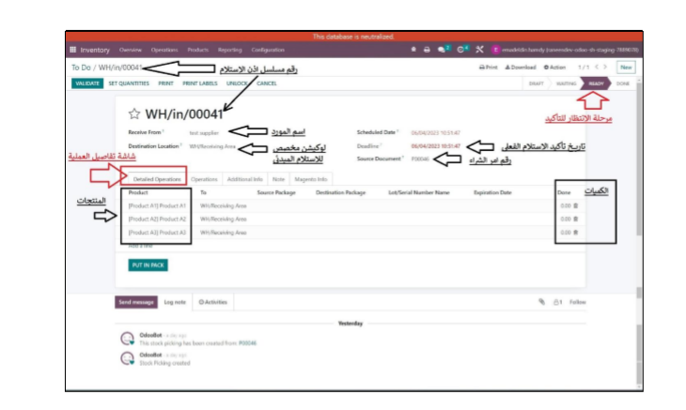

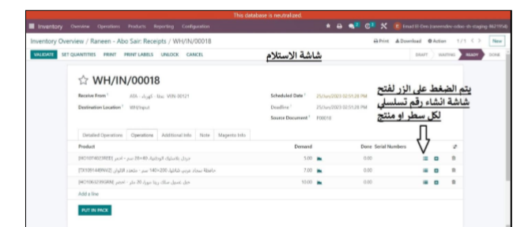

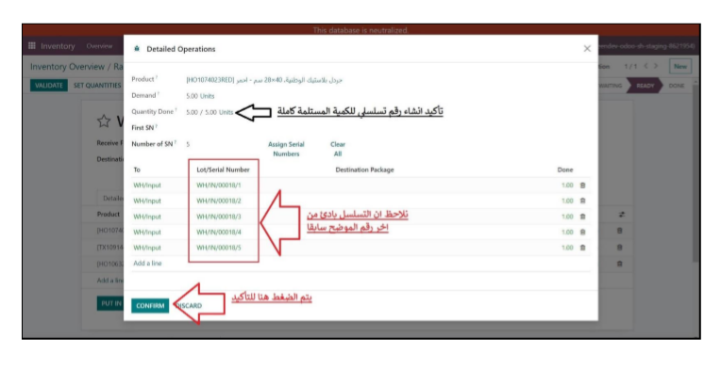

**بعد إتمام عمل سيريال لكل الأصناف يتم الضغط علي زر validate**

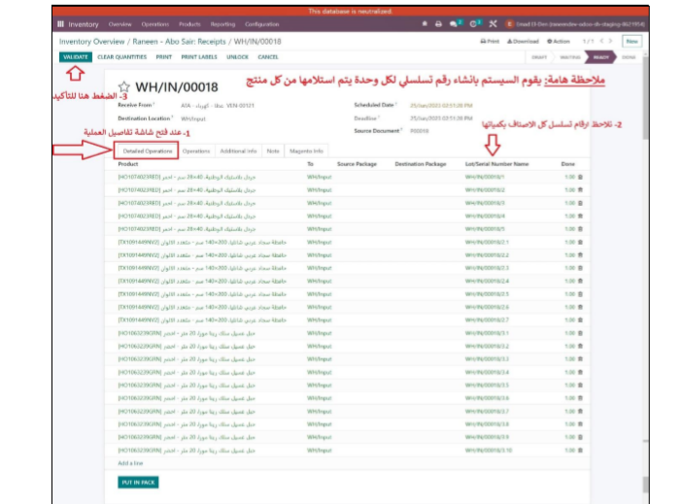

**ونلاحظ أن عملية الإستلام أصبحت حالتها done**

**ثم يتم إخطار فريق التسكين بأن الأصناف جاهزة لوضعها في لوكيشنات .**

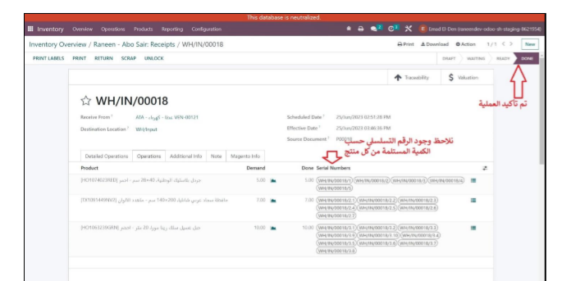

* **الإستلام من قسم After Sale**

**يتم عمل أمر التوريد علي odoo من خلال أفراد قسم الأفتر سيل كما تم التوضيح أعلاه ولكن يتم عمل Validate وعمل سيريالات للمنتجات من خلال فريق الإستلامات ثم يتم إخطار فريق التسكين بأن الأصناف جاهزة لوضعها في لوكيشنات .**